DYCF Diseño Técnico (Detail Level Design)



**Contenido**

1. Historial de revisiones
2. Diseño Técnico (DLD)

|  |  |  |  |
| --- | --- | --- | --- |
| Historial de revisiones | | | |
| **Fecha** | **Versión** | **Descripción** | **Autor** |
| 19.12.2017 | 0.1 | Creación del documento | Oziel Garza |
|  |  |  |  |
|  |  |  |  |

***DISEÑO FUNCIONAL***

|  |  |  |  |  |  |
| --- | --- | --- | --- | --- | --- |
| E 1.0 Matriz de Riesgos PLD | | | | | |
| **ID del Entregable** | E1.0 | **Proceso de Negocio** | |  | |
| **Versión SAP** | ECC 6.0 EHP7 | **Módulo SAP** | | CML | |
| **Tipo de Entregable** | ( ) Report  ( ) Dynpro GUI  ( ) WebService  ( ) Enhancement  ( ) SmartForm  ( ) Workflow  ( ) Otro, especifique:______________________ | | | | |
| **Título del Entregable** | Matriz de Riesgos de PLD | | | | |
| **Descripción Entregable** |  | | | | |
| **Complejidad** | Media | | **Prioridad** | | Media |
| **Transacción SAP** | ZLM_SOLICITUD | | **Programa SAP** | | ZLM_SOLICITUD |

**Objetivo del Entregable**

Desarrollar la matriz de riesgos que necesita Somos para ti de acuerdo y la cual servirá para conocer la categoría de riesgo que tiene el cliente, de acuerdo con la información que proporciona y poder decidir si se le otorga crédito o no.

**Flujos de Proceso**

**Escenario de Pruebas**

|  |  |  |
| --- | --- | --- |
| Componente | Nombre del Escenario | Descripción del escenario |
|  |  |  |
|  |  |  |
|  |  |  |
|  |  |  |

**Descripción Funcional**

Somos para Ti necesita que la matriz de riesgo permita conocer el perfil transaccional de cada uno de sus clientes además de conocer su categoría de riesgo, por lo cual esta Matriz de Riesgo se desarrollará en el sistema para que pueda generarse la categoría de riesgo de acuerdo con la información que nos presenta el cliente, la categoría de riesgo se clasifica según el tipo de persona las cuales son:

* Persona física la categoría de riesgo se podrá definir solo como Alto o Bajo Riesgo.
* Persona Moral la categoría de riesgo se podrá definir como Alta, Medio y Bajo riesgo.

Estas categorías se clasificarán de acuerdo con las ponderaciones y características del cliente, definidas en la Matriz de Riesgos de los siguientes factores:

* Información Personal.
* Profesión, Ocupación o Actividad Económica
* Productos y Servicios

En el siguiente recuadro se pueden apreciar las ponderaciones y valor que se tendrá de los factores mencionados.

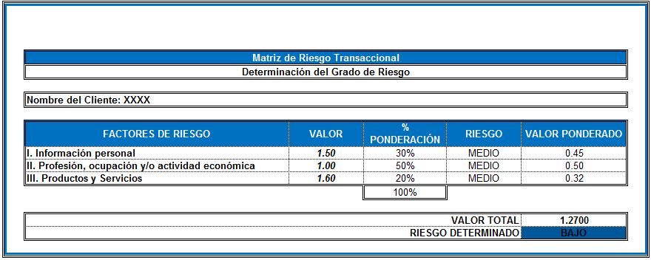

1.- El factor de **Información Personal** se conforma por;

* Ubicación Geográfica
* Tipo de Persona
* Antigüedad en el ramo
* Persona Políticamente Expuesta.

Para determinar el Nivel de Riesgo de la información personal se sumará la puntuación del total de los elementos que integran este factor y se revisara la tabla de rangos para identificar en qué nivel de riesgo se clasifica:

|  |  |  |
| --- | --- | --- |
| **Nivel de Riesgo** | **Valor inicial** | **Valor Final** |
| Muy Bajo | 0.00 | 0.75 |
| Bajo | 0.76 | 1.50 |
| Medio | 1.51 | 2.25 |
| Alto | 2.26 | 3.00 |

Algunos de los elementos que conforman la información personal tienen su rango de puntuación para determinar el nivel de riesgo, los cuales son los siguientes:

|  |  |  |
| --- | --- | --- |
| **Nivel de Riesgo Ubicación Geografica** | **Valor inicial** | **Valor Final** |
| Muy Bajo | 0.00 | 0.75 |
| Bajo | 0.76 | 1.50 |
| Medio | 1.51 | 2.25 |
| Alto | 2.26 | 3.00 |

|  |  |  |
| --- | --- | --- |
| **Nivel de Riesgo Tipo persona** | **Valor inicial** | **Valor Final** |
| Muy Bajo | 0.00 | 0.75 |
| Bajo | 0.76 | 1.50 |
| Medio | 1.51 | 2.25 |
| Alto | 2.26 | 3.00 |

|  |  |  |
| --- | --- | --- |
| **Nivel de Riesgo Antigüedad Empleo** | **Valor inicial** | **Valor Final** |
| Muy Bajo | 0.00 | 0.75 |
| Bajo | 0.76 | 1.50 |
| Medio | 1.51 | 2.25 |
| Alto | 2.26 | 3.00 |

A continuación, se presenta un ejemplo con las ponderaciones que tendrá cada elemento que conforma el factor de información personal.

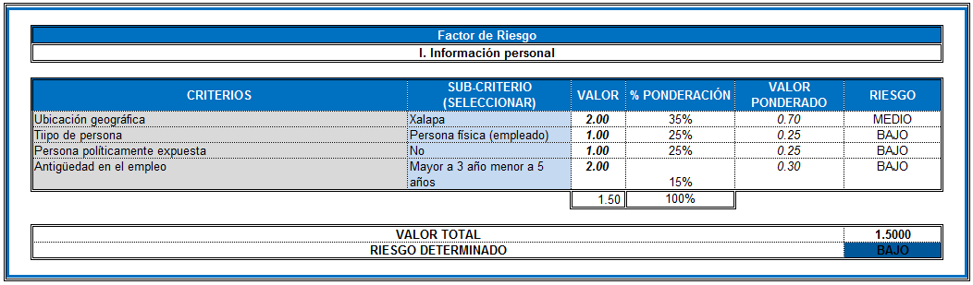

2.- El factor de **Profesión, Ocupación o Actividad Económica** se conforma por;

- Ocupación y/o actividad Económica.

Este elemento que conforma el factor 2 tienen su rango de puntuación para determinar el nivel de riesgo, los cuales son los siguientes:

|  |  |  |
| --- | --- | --- |
| **Nivel de Riesgo Giro o Actividad Economica** | **Valor inicial** | **Valor Final** |
| Bajo | 0.00 | 1.75 |
| Medio | 1.76 | 2.25 |
| Alto | 2.26 | 3.00 |

A continuación, se presentan un ejemplo con las ponderaciones que tendrá cada elemento que conforma el factor de Profesión, Ocupación o Actividad.

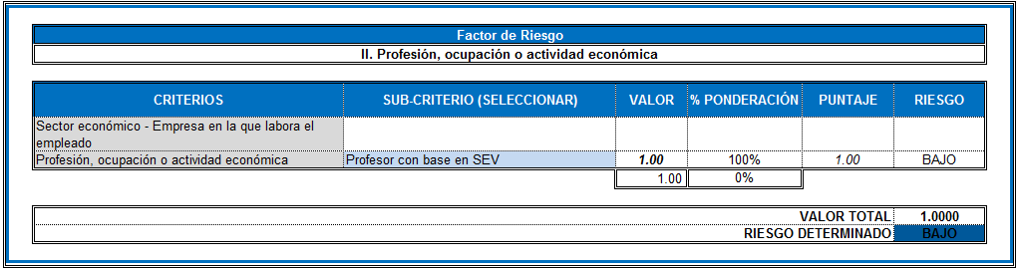

3.- El factor de **Productos y Servicios** considera los siguientes elementos

- Tipo de crédito

- Historial

- Monto del Crédito*.

- Origen de los recursos

- Destino de los recursos.

Para determinar el Nivel de Riesgo de Productos y Servicios se sumará la puntuación del total de los elementos que integran este factor y se revisara la tabla de rangos para identificar en qué nivel de riesgo se clasifica:

|  |  |  |
| --- | --- | --- |
| **Nivel de Riesgo** | **Valor inicial** | **Valor Final** |
| Bajo | 0.00 | 1.75 |
| Medio | 1.76 | 2.25 |
| Alto | 2.26 | 3.00 |

Algunos de los elementos que conforman el factor de Productos y Servicios tienen su rango de puntuación para determinar el nivel de riesgo, los cuales son los siguientes:

|  |  |  |
| --- | --- | --- |
| **Nivel de Riesgo Tipo de Credito** | **Valor inicial** | **Valor Final** |
| Muy Bajo | 0.00 | 0.75 |
| Bajo | 0.76 | 1.50 |
| Medio | 1.51 | 2.25 |
| Alto | 2.26 | 3.00 |

A continuación, se presenta un ejemplo con las ponderaciones que tendrá cada elemento.

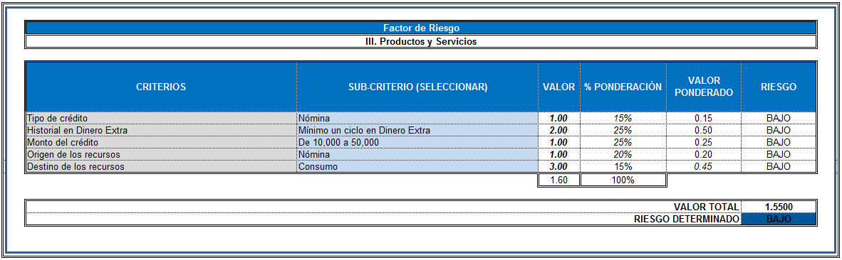

El elemento de monto del Crédito no se considerará en esta matriz de riesgo

Para los elementos de Historial, Origen y Destino de los recursos, se habilitarán campos en el perfil transaccional de PLD, para que esta información sea capturada en el sistema.

El elemento de Historial tendrá las opciones de Aprobado o No Aprobado

El elemento de Origen de los recursos tendrá las opciones de

|  |  |
| --- | --- |
| Origen | Valor |
| Sueldo nominal | 1 |
| Negocio propio | 2 |
| Terceros | 3 |

El elemento de Destino de los recursos tendrá las opciones de

|  |  |
| --- | --- |
| Destino | Valor |
| Personal | 1 |
| Consumo | 3 |
| Pago de Creditos | 2 |
| Negocio propio | 2 |

**Parámetros de Entrada y de Salida**

|  |  |  |  |  |  |  |
| --- | --- | --- | --- | --- | --- | --- |
| **Datos de Entrada** | | | | | | |
| **Nombre del Campo** | **Campo** | **Tipo de Dato** | **Longitud** | **Decimales** | **Descripcion** | **Ejemplo** |
| Estatus Lista Negra | ID_LISTA_NEGRA | CHAR | 15 | 0 | Id del registro de la coincidencia encontrada en la BD QEQ | QEQ0034343 |
| Municipio | TOWN | CHAR | 3 | 0 | Catálogo de Municipios en México | 012 |
| Municipio | CIUDAD | CHAR | 40 | 0 | Población | Mazatlán |
| Fecha de ingreso | FECHA_INGRESO | DATS | 8 | 0 | Fecha de ingreso labora | 02.01.2000 |
| Alianza | EMPRESA_NOMINA, | CHAR | 4 | 0 | Oficina | 0001 |
| Ocupación | Ocupación | CHAR | 2 | 0 | Catálogo de ocupaciones |  |
| Ocupación | Ocupación TXT | CHAR | 50 | 0 | Ocupación | Maestro |
| Tipo crédito |  |  |  |  |  |  |
| Monto Solicitado | XBANTRAG | CURR | 13 | 2 | Capital solicitado | 10,000.00 |
| Destino | SVZWECK | CHAR | 2 | 0 | Utilización del préstamo |  |

|  |  |  |  |  |  |  |
| --- | --- | --- | --- | --- | --- | --- |
| **Datos de Salida** | | | | | | |
| **Nombre del Campo** | **Campo** | **Tipo de Dato** | **Longitud** | **Decimales** | **Descripcion** |  |
| Categoría de Riesgo | CAT_RIESGO | CHAR | 1 | 0 | Categoría de Riesgo | 1 Bajo, 2 Medio, 3 Alto |
|  |  |  |  |  |  |  |

**Reglas de Negocio**

En Somos para Ti es necesario y requerido que se tenga la matriz de riesgo para calificar a sus clientes, ya que este es un requisito que la autoridad solicita en el sistema de Prevención de Lavado de Dinero.

**Interfaz Gráfica de Usuario**

De acuerdo con el pedido del cambio, el proceso que realizara el usuario sería el siguiente:

Entrar a la transacción ZLM_ADMIN_BP_1, (esta transacción es para los clientes de Nomina -Persona física-.) y para personas morales o personas físicas con actividad empresarial se utiliza la transacción ZLM_ADMIN_BP_2

Los campos que se consideran para realizar el cálculo del grado de riesgo del factor Información personal son:

1.- Municipio, Estado.

2.- Estatus de Lista Negra.

3.- Fecha de Ingreso.

4.- El elemento de Tipo de persona se determina con la transacción.

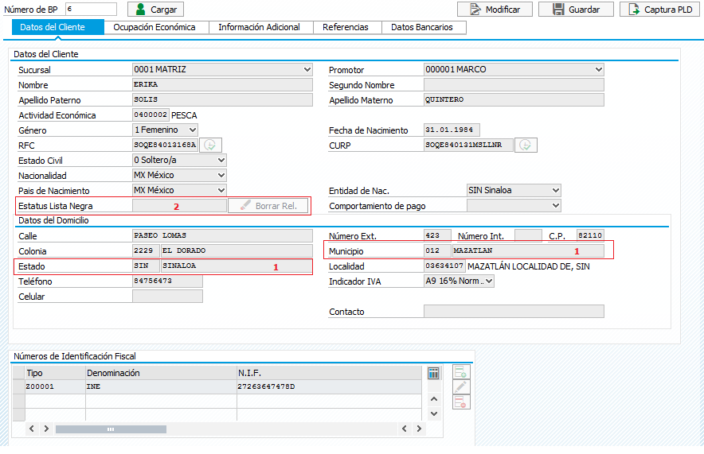

En la pestaña Ocupación Económica, se encuentra la fecha de ingreso al trabajo.

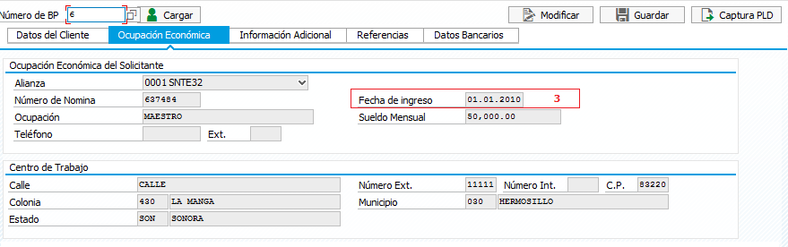

Los campos que se consideran para realizar el cálculo del grado de riesgo del factor Profesión, Ocupación o Actividad Económica son:

1.- Alianza

2.- Ocupación

3.- Actividad Económica

Estos campos se encuentran en la pestaña Datos del Cliente tanto de personas físicas como de personas morales.

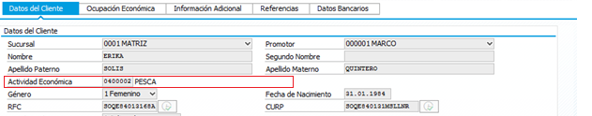

Estos campos se encuentran en la pestaña de Ocupación Económica tanto de personas físicas como de personas morales.

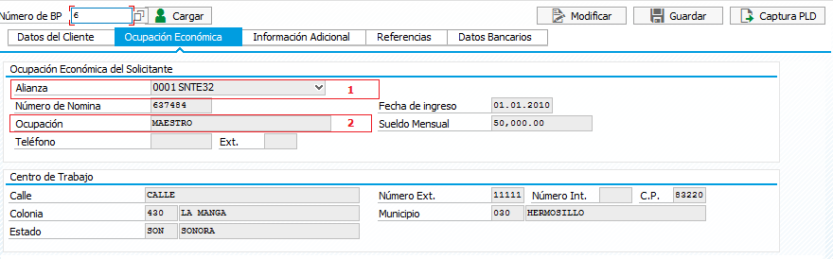

Los campos que se consideran para realizar el cálculo del grado de riesgo del factor productos y servicios son:

1.- Tipo de Crédito

2.- Historial

3.- Origen de los recursos

4.- Destino de os recursos

Estos campos se habilitarán en el perfil transacción del cliente el cual se encuentra en botón de Captura PLD.



En esta pantalla aparecerán los campos, como se muestra en la siguiente pantalla.

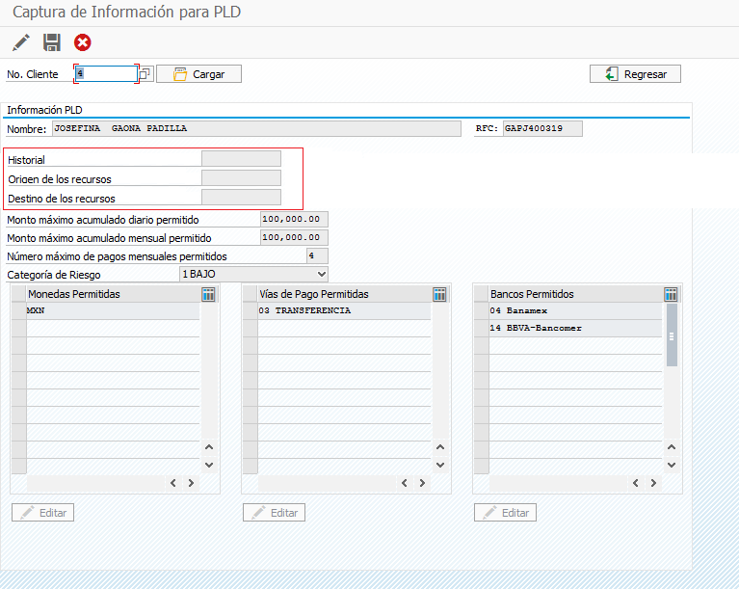

De acuerdo con los factores antes mencionados la categoría de riesgo será calculada y el resultado se visualizará en la sección de Captura PLD que se encuentra en la transacción ZLM_ADMIN_BP_1 para personas Físicias y ZLM_ADMIN_BP_2 para persona Moral.

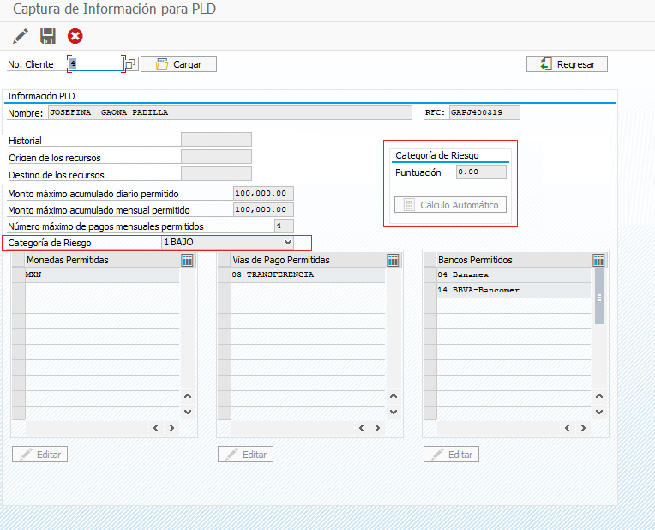

**Interfaces a Otros Procesos**

*No aplica*

|  |  |  |  |  |  |  |
| --- | --- | --- | --- | --- | --- | --- |
| **Interface** | | | | | | |
| ID | Description | Interface Method | Applications | Data Elements | Frequency / Volumes | Owner |
| I001 |  |  |  |  |  |  |

**Alternativas de Solución**

|  |  |  |
| --- | --- | --- |
| **Alternativas de Solución** | **Descripción** | **Motivos de la decisión** |
|  |  |  |
|  |  |  |
|  |  |  |
|  |  |  |

**Requerimientos de Producto**

Para realizar el cambio se deberá desarrollar la configuración para la Matriz de Riesgo y que se consideren algunos campos de las transacciones ZLM_ADMIN_BP_1, ZLM_ADMIN_BP_2 y ZLM_SOLICITUD.

**Volumen de Transacción y Performance Esperado**

**Frecuencia y Calendario de Ejecución**

El calcular la categoría de riesgos podrá ser utilizada en cualquier momento por los usuarios que tengan la facultar de crear clientes de Personas Físicas y Morales.

**Dependencias**

NA

**Requerimientos de Autorizaciones y Seguridad**

No hay modificaciones de autorizaciones en este requerimiento.

**Documentación Relacionada y Anexos**

Anexos

   

**ESPECIFICACIÓN FUNCIONAL (HLTD)**

Estructura de datos y Elementos de diccionario

1. Tabla de configuración de criterios *ZPARAMSCORE*

|  |  |
| --- | --- |
| Campo | Tipo |
| MANDT | MANDT |
| INDICE | CHAR4 |
| CRITERIO | ZSCORE_CRITERIO |
| GRUPO | CHAR3 |
| RI | CHAR13 |
| RS | CHAR13 |
| PUNTAJE | ZSCORE_PUNTAJE |
| RENGLON | INT4 |

1. Tabla de configuración de grupos. *ZPLD_GRUPOS_RIESGO*

|  |  |
| --- | --- |
| Campo | Tipo |
| MANDT | MANDT |
| GRUPO | CHAR3 |
| DESCRIPCION | XLBEZ |
| GRUPO_RAIZ | CHAR3 |
| PUNTAJE | ZSCORE_PUNTAJE |
| PERSONA_FISICA | XFELD |
| PERSONA_MORAL | XFELD |

1. Tabla de configuración de Campo-Criterio *ZPLDT_MAPCRITCMP*

|  |  |
| --- | --- |
| Campo | Tipo |
| MANDT | MANDT |
| INDICE | CHAR4 |
| CRITERIO | ZSCORE_CRITERIO |
| GRUPO | CHAR3 |
| CAMPO_ESTRUCTURA | XLBEZ |
| SE_CALCULA | CHAR1 |
| SE_CALCULA_PM | XKBEZ |

1. Tabla de configuración de Categoria de Riesgo *ZPLD_CONF_CATRSG*

|  |  |
| --- | --- |
| Campo | Tipo |
| MANDT | MANDT |
| PUNTAJE_RIESGO | ZSCORE_PUNTAJE |
| CAT_RIESGO | CHAR1 |

1. Estructura ZPLDS_DATOS_CRITERIOS

|  |  |
| --- | --- |
| Campo | Tipo |
| TIPOPERSONA | BU_TYPE |
| NACIONALIDAD | LAND1 |
| ESTADO_RESIDENCIA | REGIO |
| PAIS_RESIDENCIA | LAND1 |
| PERSONA_POLITICA | CHAR1 |
| ACTIV_ECONOM | Z_ACTIV_ECONOM |
| DATOS_PLD_CASOS | ZPLDTT_PLD_CASOS |
| DATOS_ZFEBEP | ZLMTT_ZFEBEP |
| DATOS_VDARL | TRTY_VDARL |
| LOCALIDAD | ZBP_INFO_ADIC-LOCALIDAD_PLD |
| ID_LISTA_NEGRA | ZBP_INFO_ADIC-ID_LISTA_NEGRA |
| FECHA_INGRESO | ZBP_INFO_ADIC-FECHA_INGRESO |
| OCUPACION | ZOCUPACION |
| EMPRESA_NOMINA | VVSGESST |
| HISTORIAL | ZPLDE_HISTORIAL |
| DESTINO_RECURSOS | SVZWECK |
| ORIGEN_RECURSOS | ZPLDE_ORIGEN_RECURSOS |
| TIPOCREDITO | CDTCODE |

1. Estructura Z061PLDS_CRITERIO_VALOR

|  |  |
| --- | --- |
| Campo | Tipo |
| LOCALIDAD | ZPLD_LOCALIDAD |
| TIPOPERSONA | BU_TYPE |
| ID_LISTA_NEGRA | CHAR20 |
| PERSONA_POLITICA | CHAR1 |
| ANTIGÜEDAD | INT1 |
| ACTIV_ECONOM | Z_ACTIV_ECONOM |
| OCUPACION | ZOCUPACION |
| EMPRESA_NOMINA | VVSGESST |
| HISTORIAL | ZPLDE_HISTORIAL |
| DESTINO_RECURSOS | SVZWECK |
| ORIGEN_RECURSOS | ZPLDE_ORIGEN_RECURSOS |
| TIPOCREDITO | CDTCODE |

1. Tabla de datos adicionales para PLD. *ZPLD_ADIC*

|  |  |
| --- | --- |
| Campo | Tipo |
| MANDT | MANDT |
| BP | BU_PARTNER |
| DESTINO_FONDOS | VVSDTYP |
| ORIGEN_FONDOS | CHAR50 |
| DESTINO_RECURSOS | SVZWECK |
| ORIGEN_RECURSOS | ZPLDE_ORIGEN_RECURSOS |
| HISTORIAL | ZPLDE_HISTORIAL |

Componentes técnicos

1. **FM Z061PLD_CALC_MATRIZ_RIESGO. Función de cálculo del puntaje de riesgo.**
   1. Entradas:
      1. No. BP
   2. Salidas:
      1. Puntaje global de riesgo
      2. Detalle de riesgos por criterio
         1. Criterio
         2. Grupo
         3. Índice
         4. Puntaje
         5. Resultado
         6. Monto
         7. Renglón
   3. Precondiciones:
      1. Se han configurado los criterios en las tablas de configuración correspondientes.
   4. Detalle funcional:
      1. Se leerá los datos personales del BP usando el método *ZCLPLD_RISK_DATA_EXTRACTOR~EXTRACT_RISK_CRITERIA_DATA*.
      2. Se leerá la tabla de grupos ZPLD_GRUPOS_RIESGO para obtener todos los grupos que correspondan al tipo de persona a a evaluar (Física o moral).
      3. Con el listado de grupos, se leerá la configuración de criterios de la tabla ZPARAMSCORE únicamente de los grupos aplicables.
      4. Con el listado de criterios, se obtendrán los campos correspondientes en la estructura de datos consultando en la tabla *ZPLDT_MAPCRITCMP.*
      5. Se hará un loop de la tabla interna de criterios. Por cada uno, se leerá su valor correspondiente de la estructura de datos Z061PLDS_CRITERIO_VALOR y se ejecutará la rutina *f_evaluar_criterio* para encontrar el puntaje ponderado correspondiente en la tabla interna con los registros de ZPARAMSCORE.
      6. Con la tabla de resultados de los criterios que se evaluaron, se calculará el valor ponderado de cada subgrupo. Obteniendo el valor ponderado de cada subgrupo, se calculará el valor ponderado de los grupos más generales.
2. **Rutina *f_evaluar_criterio***
   1. Entradas:
      * 1. Grupo
        2. Criterio
        3. Valor
   2. Salidas:
      1. Tabla de resultados actualizada (tipo ZPARAMSCORE)
         1. Criterio
         2. Grupo
         3. Indice
         4. Puntaje
         5. Resultado
         6. Monto
         7. Renglón
   3. Detalle funcional:
      1. Se hará un loop de la tabla interna con la configuración de criterios en donde el grupo y el criterio correspondan con los parámetros de entrada recibidos.
      2. En cada iteración, se validará si el Valor está dentro del rango RI y RS o si el rango RI y RS son iguales, que el Valor sea igual a RI. En caso de que se cumpla alguna de las dos condiciones, se agregará un registro a la tabla de resultados con la información correspondiente.
3. **Ajustes a Z00_INFO_PLD. Rutina 061_calcula_categoria.**
   1. Se agregará una rutina nueva que determine la categoría de riesgo con la puntuación obtenida en el module user_command_0100, en la acción de ‘CALC’. La relación Categoría-Puntuación se obtendrá de la tabla de configuración *ZPLD_CONF_CATRSG.* Esta rutina se ejecutará solo para el mandante 061.
4. **Ajustes a función ZLM_CATEGORIA_RIESGO_PLD**
   1. Se agregará la integración de la función Z061PLD_CALC_MATRIZ_RIESGO ejecutada únicamente en el mandante 061.
   2. Se fijará el dominio de la Categoría de riesgo para definirlo en MUY BAJO, BAJO, MEDIO, y ALTO. Esta categoría se definirá de acuerdo a los puntajes de riesgo configurados en la tabla *ZPLD_CONF_CATRSG*:

|  |  |  |
| --- | --- | --- |
| MENOR | MAYOR | RIESGO |
| 0.00 | 0.75 | MUY BAJO |
| 0.76 | 1.5 | BAJO |
| 1.51 | 2.25 | MEDIO |
| 2.26 | 3 | ALTO |

1. **Clase ZCLPLD_RISK_DATA_EXTRACTOR. Clase utilizada para los cálculos de matriz de riesgo.**
   1. Método: EXTRACT_RISK_CRITERIA_DATA
      1. Entradas:
         1. No. BP
      2. Salidas:
         1. Datos del BP (Estructura tipo ZPLDS_DATOS_CRITERIOS)
      3. Detalle funcional:
         1. Con el no. de BP se leerá la información del cliente utilizando la función ZBAPI_LEE_BP. La función regresará dos estructuras: pe_info_base y pe_info_adic.
         2. Se modificará la obtención de la información de la tabla ZFEBEP.

Se agregará la instrucción IS REQUESTED para consultar la tabla si es solicitada en los parámetros.

* + - 1. Se modificará la obtención de la información de los casos PLD. Se agregará la instrucción IS REQUESTED para consultar la tabla si es solicitada en los parámetros.

Se modificará la consulta a VDARL. Se agregará la instrucción IS REQUESTED para consultar la tabla si es solicitada en los parámetros.

* + - 1. Si es solicitado el campo TIPOCREDITO, se hará una consulta a la tabla CDHDR con OBJECTCLAS ‘BUPA_BUP’, OBJECTID con el número de BP y CHANGE_IND igual a ‘I’. Esto se realizará en un método de la interfaz ZIF_BUPA_GET_INFO.
      2. La información extraída se vaciará en los campos correspondientes de la estructura ZPLDS_DATOS_CRITERIOS.
      3. Mapeo de campos:

|  |  |
| --- | --- |
| Criterio | Tabla/Campo |
| CIUDAD | ZBP_INFO_BASE-CIUDAD |
| ESTADO | ZBP_INFO_BASE-ESTADO |
| TIPOPERSONA | ZBP_INFO_BASE-TIPOPERSONA |
| ID_LISTA_NEGRA | ZBP_INFO_ADIC-ID_LISTA_NEGRA |
| PERSONA_POLITICA | ZBP_INFO_ADIC-PERSONA_POLITICA |
| FECHA_INGRESO | ZBP_INFO_ADIC-FECHA_INGRESO |
| ACTIV_ECONOM | ZBP_INFO_ADIC-ACTIV_ECONOM |
| OCUPACION | ZBP_INFO_ADIC-OCUPACION |
| EMPRESA_NOMINA | ZBP_INFO_ADIC-EMPRESA_NOMINA |
| HISTORIAL | ZPLD_ADIC-HISTORIAL |
| DESTINO_RECURSOS | ZPLD_ADIC-DESTINO_RECURSOS |
| ORIGEN_RECURSOS | ZPLD_ADIC-ORIGEN_RECURSOS |
| TIPOCREDITO | CDTCODE |

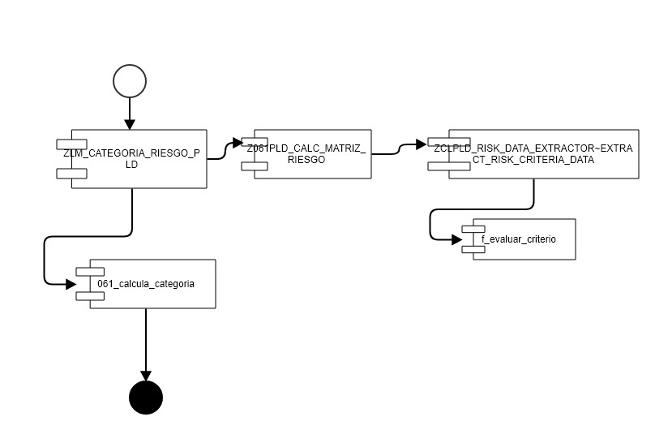

Se integrará la función Z061PLD_CALC_MATRIZ_RIESGO en la función ZLM_CATEGORIA_RIESGO. Dentro de la función Z061PLD_CALC_MATRIZ_RIESGO se hará la lógica para extraer la información necesaria para cada uno de los criterios de la matriz llamando al método EXTRACT_RISK_CRITERIA_DATA de la clase ZCLPLD_RISK_DATA_EXTRACTOR. Luego se leerán las configuraciones de grupos, criterios para ir evaluando cada criterio con la rutina f_evaluar_criterio. Al finalizar todas las evaluaciones, se calculará la categoría de riesgo correspondiente al puntaje global obtenido.

Análisis de integridad Referencial

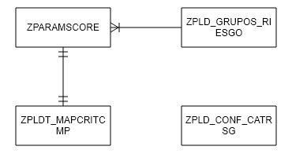

La tabla ZPLDT_MAPCRITCMP tendrá una relación 1:1 con la tabla de conf. De criterios ZPARAMSCORE. Se manejará una llave foránea en los campos de INDICE, CRITERIO, y GRUPO para validar que existan las entradas en ésta última.

La tabla ZPLD_GRUPOS_RIESGO tendrá una relación 1:M con la tabla de ZPARAMSCORE. No se añadirá alguna llave foránea en la tabla ZPARAMSCORE debido a que se utiliza para otros propósitos.

Requerimientos y Consideraciones adicionales

1. Configuración de grupos de la tabla ZPLD_GRUPOS_RIESGO para Somos Para Tí.

|  |  |  |
| --- | --- | --- |
| GRUPO | GRUPO_RAIZ | PUNTAJE |
| A – Información personal | (vacío) | 30% |
| B – Profesión, ocupación y/o act. Ecón. | (vacío) | 50% |
| C – Productos y Servicios | (vacío) | 20% |
| AA – Ubicación Geográfica | A | 35% |
| AB – Tipo de persona | A | 25% |
| AC – PPE | A | 25% |
| AD – Antigüedad | A | 15% |
| BA – Sector económico | B | 0% |
| BB – Profesión, ocup, act. Econ. | B | 100% |
| CA – Tipo de crédito | C | 15% |
| CB – Historial | C | 25% |
| CC – Monto del crédito | C | 25 % |
| CD – Origen de los recursos | C | 20% |
| CE – Destino de los recursos | C | 15% |

1. Reutilizar los métodos de la clase ZCLPLD_RISK_DATA_EXTRACTOR. Considerar que actualmente se utiliza para la Matriz de Riesgo de Altum, por lo que las estructuras solo pueden ampliarse para no afectar los componentes que dependen de éstas.

**Diagrama de flujo**

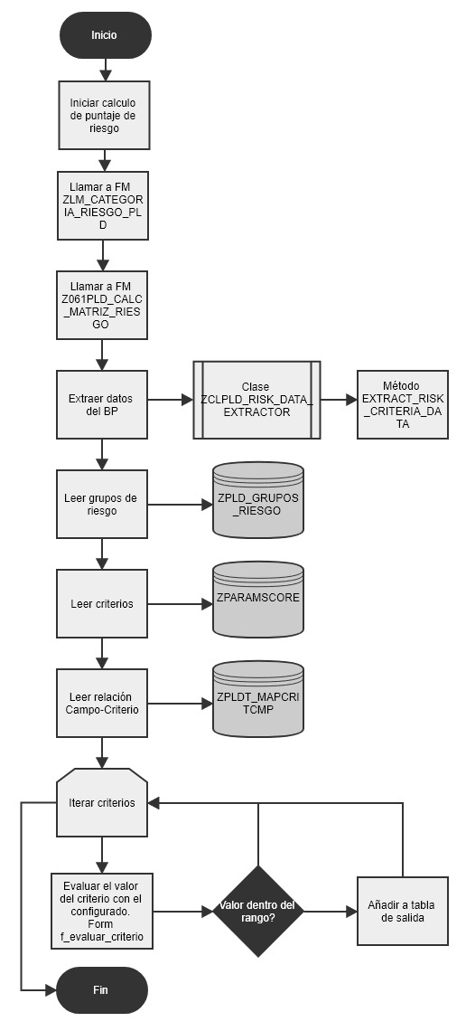

**Pruebas de escritorio**



**DISEÑO TÉCNICO (DLD)**

Detalle de solución

1. Lista final de componentes técnicos
   * **FM Z061PLD_CALC_MATRIZ_RIESGO. Función de cálculo del puntaje de riesgo.**
   * Entradas:
     + IV_PARTNER type BU_PARTNER
   * Salidas:
     + EV_PUNTAJE_RIESGO type ZSCORE_PUNTAJE
     + EV_DETALLE_RIESGO type ZPLDTT_ZPARAMSCORE
       - Criterio
       - Grupo
       - Índice
       - Puntaje
       - Resultado
       - Monto
       - Renglón
     + EV_MENSAJE_RESP type bapi_msg
     + EV_CODE_RESP type sy-subrc
   * Precondiciones:
     + Se han configurado los criterios en las tablas de configuración correspondientes.
   * Detalle técnico:
     + Extracción de datos para los criterios de la matriz y configuraciones.
     + *"i.  Se leerá los datos personales del BP usando el método  
       *"ZCLPLD_RISK_DATA_EXTRACTOR~EXTRACT_RISK_CRITERIA_DATA.  
         TRY.  
             CALL METHOD zclpld_risk_data_extractor=>extract_risk_criteria_data(  
               EXPORTING  
                 iv_partner            = iv_partner  
               IMPORTING  
                 es_risk_criteria_data = ls_risk_criteria_data ).  
         
         
       *"ii.  Se leerá la tabla de grupos ZPLD_GRUPOS_RIESGO para obtener todos  
       *"los grupos que correspondan al tipo de persona a a evaluar  
       *"(Física o moral).  
             IF ls_risk_criteria_data-tipopersona = zclpld_constants=>gc_tipo_persona_fisica.  
               lv_persona_fisica = 'X'.  
             ELSEIF ls_risk_criteria_data-tipopersona = zclpld_constants=>gc_tipo_persona_moral.  
               lv_persona_moral = 'X'.  
             ENDIF.  
         
             CALL METHOD zclpld_risk_data_extractor=>read_risk_group_config(  
               EXPORTING  
                 iv_persona_fisica = lv_persona_fisica  
                 iv_persona_moral  = lv_persona_moral  
               IMPORTING  
                 et_grupos_riesgo  = lt_grupos_riesgo ).  
         
       *"iii.  Con el listado de grupos, se leerá la configuración de criterios  
       *" de la tabla ZPARAMSCORE únicamente de los grupos aplicables.  
             CALL METHOD zclpld_risk_data_extractor=>read_criteria_config(  
               EXPORTING  
                 et_grupos_riesgo = lt_grupos_riesgo  
               IMPORTING  
                 et_zparamscore   = lt_zparamscore ).  
         
          
       *"iv.  Con el listado de criterios, se obtendrán los campos  
       *"correspondientes en la estructura de datos consultando en la tabla  
       *" ZPLDT_MAPCRITCMP.  
         
             CALL METHOD zclpld_risk_data_extractor=>read_criteria_data_mapping(  
               EXPORTING  
                 it_zparamscore = lt_zparamscore  
               IMPORTING  
                 et_mapcritcmp  = lt_mapcritcmp ).  
         
           CATCH BEFORE UNWIND zcx_pld_exceptions INTO lcx_pld_exceptions.  
             ev_mensaje_resp = lcx_pld_exceptions->if_message~get_text( ).  
             IF lcx_pld_exceptions->is_resumable NE 'X'.  
               ev_cod_resp = zclpld_constants=>gc_codigo_error.  
             ELSE.  
               RESUME.  
             ENDIF.  
         
         ENDTRY.

La instrucción CATCH BEFORE UNWIND junto con RESUME nos permitirá reanudar la ejecución cuando se presenten excepciones en la extracción de datos que permitan continuar con el cálculo del riesgo, por ejemplo, si el cliente no tiene datos de pagos en ZFEBEP, se generará una excepción de tipo ‘resumable’. En las excepciones generadas en la extracción de las configuraciones, se va a detener la ejecución y mostrar el mensaje correspondiente.

* + - Detalle de extracción de datos de criterios ZCLPLD_RISK_DATA_EXTRACTOR->EXTRACT_RISK_CRITERIA_DATA.

 "Extraer datos del BP  
    zclpld_risk_data_extractor=>zif_bupa_get_info~extract_bp_data(  
    EXPORTING  
       iv_partner = iv_partner  
    IMPORTING  
       es_info_base = ls_info_base  
       es_info_adic = ls_info_adic ).

IF ET_ZFEBEP_DATA IS REQUESTED.  
    "Extraer datos de ZFEBEP  
    zclpld_risk_data_extractor=>extract_statement_data(  
    EXPORTING  
      iv_cliente = iv_partner  
    IMPORTING  
      et_zfebep = et_zfebep_data ).  
 ENDIF.

IF ET_PLD_DATA IS REQUESTED.  
    "Extraer datos de Casos PLD  
    zclpld_alerts=>extract_pld_alerts_data(  
    EXPORTING  
      iv_partner = iv_partner  
    IMPORTING  
      et_pld_casos = et_pld_data ).  
ENDIF.

IF ET_LOAN_DATA IS REQUESTED.  
    "Extraer datos de los préstamos  
    zclpld_risk_data_extractor=>extract_loan_data(  
    EXPORTING  
      iv_partner = iv_partner  
    IMPORTING  
      et_vdarl = ET_LOAN_DATA ).  
ENDIF.

IF ET_PLD_ADIC_DATA IS_REQUESTED.

"Extraer datos del perfil transaccional   
    zclpld_risk_data_extractor=>extract_pld_profile(  
    EXPORTING  
      iv_partner = iv_partner  
    IMPORTING  
      et_pld_adic = et_pld_adic_data ).

ENDIF.

IF EV_CDHDR_DATA IS_REQUESTED.

"Extraer datos del log de modif. Del cliente   
SELECT tcode

FROM CDHDR

INTO ev_cdhdr_data

WHERE OBJECTCLAS = ‘BUPA_BUP’

AND OBJECTID = iv_partner

AND CHANGE_IND = ‘I’.

ENDIF.

    "Mapear datos de BP a criterios  
    es_risk_criteria_data-tipopersona = ls_info_base-tipopersona.  
    es_risk_criteria_data-nacionalidad = ls_info_base-nacionalidad.  
    es_risk_criteria_data-estado_residencia = ls_info_base-estado.  
    es_risk_criteria_data-pais_residencia = ls_info_base-pais.  
    es_risk_criteria_data-persona_politica = ls_info_adic-persona_politica.  
    es_risk_criteria_data-activ_econom = ls_info_adic-activ_econom.

es_risk_criteria_data-LOCALIDAD = ls_info_adic-localidad_pld.

es_risk_criteria_data-ID_LISTA_NEGRA = ls_info_adic-id_lista_negra

es_risk_criteria_data-FECHA_INGRESO = ls_info_adic-fecha_ingreso.

es_risk_criteria_data-OCUPACION = ls_info_adic-ocupacion.

es_risk_criteria_data-EMPRESA_NOMINA = ls_info_Adic-empresa_nomina.

es_risk_criteria_data-HISTORIAL = ls_pld_adic-historial.

es_risk_criteria_data-DESTINO_RECURSOS = ls_pld_adic-destino_recursos.

es_risk_criteria_data-ORIGEN_RECURSOS = ls_pld_adic-origen_recursos.

es_risk_criteria_data-TIPOCREDITO= ev_cdhdr_data.

* + - Lógica de evaluación de criterios

Se hará un loop de la tabla interna de criterios. Por cada uno, se leerá su valor correspondiente de la estructura de datos Z061PLDS_CRITERIO_VALOR y se ejecutará la rutina *f_evaluar_criterio* para encontrar el puntaje ponderado correspondiente en la tabla interna con los registros de ZPARAMSCORE.

  "Llenar estructura de criterio-valor  
ls_criterios_valor-localidad = ps_risk_criteria_data-localidad.

    ls_criterios_valor-tipopersona = ps_risk_criteria_data-tipopersona.

ls_criterios_valor-PERSONA_POLITICA = ps_risk_criteria_data-persona_politica.

ls_criterios_valor-antiguedad = ( sy-datum - ps_risk_criteria_data-fecha_ingreso ) / 365.

ls_criterios_valor-ACTIV_ECONOM = ps_risk_criteria_data-activ_econom.

ls_criterios_valor-OCUPACION = ps_risk_criteria_data-ocupacion.

ls_criterios_valor-EMPRESA_NOMINA = ps_risk_criteria_data-empresa_nomina.

ls_criterios_valor-HISTORIAL = ps_risk_criteria_data-historial.

ls_criterios_valor-DESTINO_RECURSOS = ps_risk_criteria_data-destino_recursos.

ls_criterios_valor-ORIGEN_RECURSOS = ps_risk_criteria_data-origen_recursos.

ls_criterios_valor-TIPOCREDITO = ps_risk_criteria_data-tipocredito.  
  
    
  LOOP AT pt_mapcritcmp INTO lwa_mapcritcmp.  
  
    "Leer valor de la estructura de criterio-valor  
    ASSIGN COMPONENT lwa_mapcritcmp-campo_estructura  
      OF STRUCTURE ls_criterios_valor  
      TO <lfs_valor>.  
    IF <lfs_valor> IS NOT ASSIGNED.  
      CONTINUE.  
    ENDIF.  
  
    "Evaluar criterio  
    PERFORM f_evaluar_criterio USING lwa_mapcritcmp-grupo  
                                     lwa_mapcritcmp-criterio  
                                     <lfs_valor>  
                                     pt_zparamscore  
                            CHANGING cv_puntaje_riesgo  
                                     ct_detalle_riesgo.  
  ENDLOOP.

* + **Rutina f_calcular_puntaje_global.**
    - Con la tabla de resultados de los criterios que se evaluaron, se obtendrá el ponderado de cada subgrupo. Obteniendo el valor ponderado de cada subgrupo, se obtendrá el ponderado de los grupos más generales. Con esta información se acumulará el puntaje global añadiendo el valor ponderado del criterio con la siguiente fórmula: Puntaje global = Puntaje global + Valor Criterio * Ponderación del subgrupo * Ponderación del grupo.

LOOP AT ct_detalle_riesgo into lwa_detalle_riesgo.

“Obtener la configuración del subgrupo

Read table lt_grupos_riesgo into lwa_subgrupo_riesgo

With key grupo = lwa_detalle_riesgo-grupo.

“Obtener la configuración del grupo

Read table lt_grupos_riesgo into lwa_grupo_riesgo

With key grupo = lwa_subgrupo_riesgo-grupo_raiz.

“Acumular valor ponderado global

Lv_puntaje_global = lv_puntaje_global + lwa_detalle_riesgo-puntaje * lwa_subgrupo_riesgo-puntaje * lwa_grupo_riesgo-puntaje.

ENDLOOP.

* + **Rutina *f_evaluar_criterio***
  + Entradas:
    - * Grupo
      * Criterio
      * Valor
  + Salidas:
    - Tabla de resultados actualizada (tipo ZPARAMSCORE)
      * Criterio
      * Grupo
      * Indice
      * Puntaje
      * Resultado
      * Monto
      * Renglón
  + Detalle funcional:
    - Se hará un loop de la tabla interna con la configuración de criterios en donde el grupo y el criterio correspondan con los parámetros de entrada recibidos.
    - lt_zparamscore[] = pt_zparamscore[].  
        DELETE lt_zparamscore  
        WHERE grupo NE pv_grupo.  
        
        DELETE lt_zparamscore  
        WHERE criterio NE pv_criterio.  
        
        LOOP AT lt_zparamscore INTO lwa_zparamscore.
    - En cada iteración, se validará si el Valor está dentro del rango RI y RS o si el rango RI y RS son iguales, que el Valor sea igual a RI. En caso de que se cumpla alguna de las dos condiciones, se agregará un registro a la tabla de resultados con la información correspondiente.
    - IF lwa_zparamscore-rs IS INITIAL  
            OR lwa_zparamscore-rs = lwa_zparamscore-ri.  
            IF lwa_zparamscore-ri = pv_valor.  
              ADD lwa_zparamscore-puntaje TO cv_puntaje_riesgo.  
              APPEND lwa_zparamscore TO ct_detalle_riesgo.  
            ENDIF.  
          ELSE.  
            IF pv_valor BETWEEN lwa_zparamscore-ri AND lwa_zparamscore-rs.  
              ADD lwa_zparamscore-puntaje TO cv_puntaje_riesgo.  
              APPEND lwa_zparamscore TO ct_detalle_riesgo.  
            ENDIF.  
          ENDIF.  
        
        ENDLOOP.
  + **Ajustes a Z00_INFO_PLD. Rutina 061_calcula_categoria.**
  + Se agregará una rutina nueva que determine la categoría de riesgo con la puntuación obtenida en el module user_command_0100, en la acción de ‘CALC’. La relación Categoría-Puntuación se obtendrá de la tabla de configuración *ZPLD_CONF_CATRSG.* Esta rutina se ejecutará solo para el mandante 061.
  + **Ajustes a función ZLM_CATEGORIA_RIESGO_PLD**
  + Se agregará la integración de la función Z061PLD_CALC_MATRIZ_RIESGO ejecutada únicamente en el mandante 061.
  + Se fijará el dominio de la Categoría de riesgo para definirlo en MUY BAJO, BAJO, MEDIO, y ALTO. Esta categoría se definirá de acuerdo a los puntajes de riesgo configurados en la tabla *ZPLD_CONF_CATRSG*:

|  |  |  |
| --- | --- | --- |
| MENOR | MAYOR | RIESGO |
| 0.00 | 0.75 | MUY BAJO |
| 0.76 | 1.5 | BAJO |
| 1.51 | 2.25 | MEDIO |
| 2.26 | 3 | ALTO |

* + **Clase ZCLPLD_RISK_DATA_EXTRACTOR. Clase utilizada para los cálculos de matriz de riesgo.**
  + Método: EXTRACT_RISK_CRITERIA_DATA
    - Entradas:
      * IV_PARTNER type BU_PARTNER
    - Salidas:
      * ES_RISK_CRITERIA_DATA (Estructura tipo ZPLDS_DATOS_CRITERIOS)
      * ET_PLD_DATA type ZPLDTT_PLD_CASOS
      * ET_ZFEBEP_DATA type ZLMTT_ZFEBEP
      * ET_VDARL_DATA type TRTY_VDARL
      * ET_PLD_ADIC_DATA type ZPLDTT_PLD_ADIC
      * EV_CDHDR_DATA type CDTCODE
    - Detalle funcional:
      * Con el no. de BP se leerá la información del cliente utilizando la función ZBAPI_LEE_BP. La función regresará dos estructuras: pe_info_base y pe_info_adic.
      * Se modificará la obtención de la información de la tabla ZFEBEP.

Se agregará la instrucción IS REQUESTED para consultar la tabla si es solicitada en los parámetros.

* + - * Se modificará la obtención de la información de los casos PLD. Se agregará la instrucción IS REQUESTED para consultar la tabla si es solicitada en los parámetros.

Se modificará la consulta a VDARL. Se agregará la instrucción IS REQUESTED para consultar la tabla si es solicitada en los parámetros.

* + - * Si es solicitado el campo TIPOCREDITO, se hará una consulta a la tabla CDHDR con OBJECTCLAS ‘BUPA_BUP’, OBJECTID con el número de BP y CHANGE_IND igual a ‘I’. Esto se realizará en un método de la interfaz ZIF_BUPA_GET_INFO.
      * La información extraída se vaciará en los campos correspondientes de la estructura ZPLDS_DATOS_CRITERIOS.
      * Mapeo de campos:

|  |  |
| --- | --- |
| Criterio | Tabla/Campo |
| CIUDAD | ZBP_INFO_BASE-CIUDAD |
| ESTADO | ZBP_INFO_BASE-ESTADO |
| TIPOPERSONA | ZBP_INFO_BASE-TIPOPERSONA |
| ID_LISTA_NEGRA | ZBP_INFO_ADIC-ID_LISTA_NEGRA |
| PERSONA_POLITICA | ZBP_INFO_ADIC-PERSONA_POLITICA |
| FECHA_INGRESO | ZBP_INFO_ADIC-FECHA_INGRESO |
| ACTIV_ECONOM | ZBP_INFO_ADIC-ACTIV_ECONOM |
| OCUPACION | ZBP_INFO_ADIC-OCUPACION |
| EMPRESA_NOMINA | ZBP_INFO_ADIC-EMPRESA_NOMINA |
| HISTORIAL | ZPLD_ADIC-HISTORIAL |
| DESTINO_RECURSOS | ZPLD_ADIC-DESTINO_RECURSOS |
| ORIGEN_RECURSOS | ZPLD_ADIC-ORIGEN_RECURSOS |
| TIPOCREDITO | CDTCODE |

1. Flujos de datos



1. Se deben analizar los puntos críticos de integración y performance, estableciendo la manera de mitigarlo o solucionarlo.
   * El programa Z00_INFO_PLD está actualmente bloqueado por otro requerimiento del mandante 043. Para integrar la función de cálculo de riesgo de SPT, se solicitará liberar la orden de transporte actual para mantener las integraciones de SPT en una nueva orden.
   * Se modificarán los parámetros de salida del método EXTRACT_RISK_CRITERIA_DATA para regresar las siguientes tablas:
     + - ET_PLD_DATA type ZPLDTT_PLD_CASOS
       - ET_ZFEBEP_DATA type ZLMTT_ZFEBEP
       - ET_VDARL_DATA type TRTY_VDARL
       - ET_PLD_ADIC_DATA type ZPLDTT_PLD_ADIC
       - EV_CDHDR_DATA type CDTCODE

Esto permitirá utilizar la instrucción IS REQUESTED, para extraer únicamente la información solicitada que necesite la matriz de riesgo, en el caso de SPT, se hará la llamada con la tabla ET_PLD_ADIC_DATA y EV_CDHDR_DATA. En la matriz de riesgo de Altum se hará la llamada solo con las primeras tres tablas.